Reformierte Kirchen Bern-Jura-Solothurn
Suchergebnisse für "Nikolaus"

 | Autor / Titel | Jahr | Medientyp | Signatur / Standort
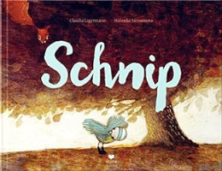 | Lagermann, Claudia  Schnip | 2015 | Bilderbuch | Ängste

